Hola mundo

Contenido
Hola mundo 1
Prueba de título 1
Título 3 1

Este es un documento de prueba para revisar que no se haya deformado en una nueva versión de libre office.

Este documento tiene estas características:
- Formato ODT
- Creado en LibreOffice Writer 25.8.4.2

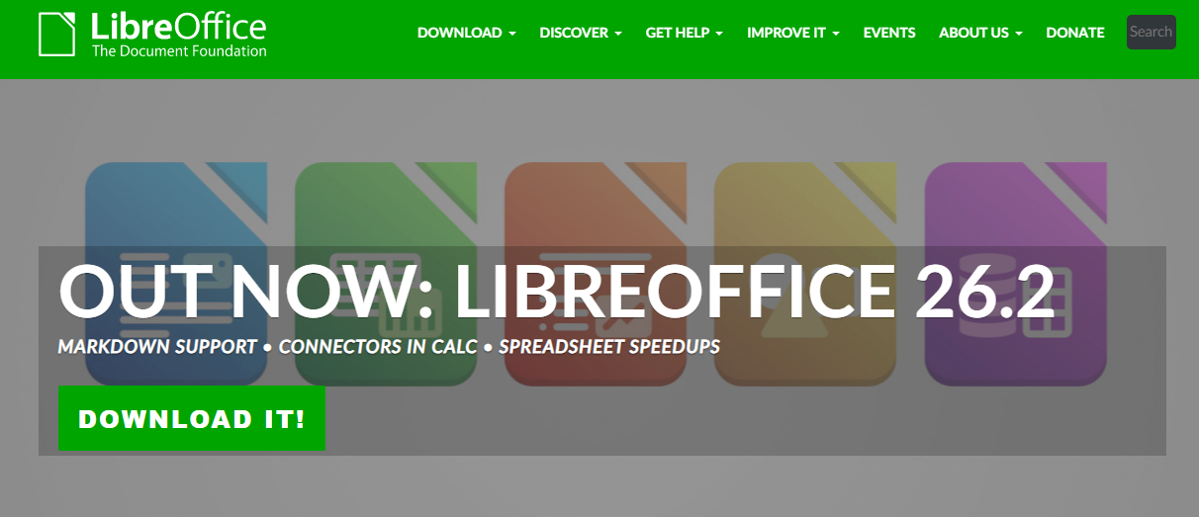
Imagen de Prueba
Prueba de subrayado.

Prueba de título
Esta sección corresponde al título 2.

Título 3
Esta sección corresponde al título 3.

